信息确认表（硬件类）
产品基本信息
产品名称 |  | 海康威视智能身份识别终端 |  |  | 产品图片 | 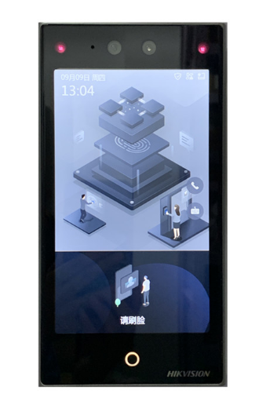
产品型号 |  | DS-K1T673M
生产厂家 |  | 海康威视
技术手册 |  | 有 无
通讯协议 |  | 有 无
上位机 |  | 有 无
产品测试需求
编号 | 需求要点 |  | 需求分类 | 测试方法 |  | 协助方 |  | 完成标准 | 完成时间
1 | 测试DS-K1T673M是否具备web页面功能 |  | 功能测试 | Web测试 |  | 王慧 |  | 验证设备是否自带web功能 | 2022/11/11
2 | 测试DS-K1T673（室外机）操作流程 |  | 功能测试 | - 室外机自带屏幕操作：添加用户、授权、网络设置、微耕设置  Web页面功能设置：添加用户、授权、网络设置 |  | 王慧 |  | - 功能测试结果  - Web测试截图 | 2022/11/11
3 | 室内机操作流程 |  | 功能测试 | 了解室外机配套室内机的操作流程 |  | 王慧 |  | 了解操作流程 | 2022/11/11
信息确认人 |  |  |  |  | 确认时间
备注
PS：通讯协议、上位机、技术手册等文件以附件形式提供。

